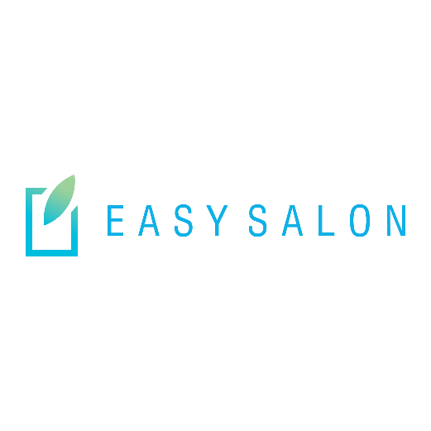

JOB DESCRIPTION
Thực tập sinh Kinh doanh
Mô tả công việc
- Tìm hiểu về nhu cầu của khách hàng về lĩnh vực hoạt động của công ty
- Tìm kiếm, tư vấn khách hàng tiềm năng.
- Hỗ trợ công tác chăm sóc khách hàng.
- Theo dõi và báo cáo tiến độ công việc thường xuyên.
Yêu cầu công việc
- Muốn phát triển ở môi trường năng động.
- Nhanh nhẹn, chủ động, có tinh thần cầu tiến trong công việc.
- Có Laptop để làm việc.
- Không yêu cầu kinh nghiệm, sẽ được training trong quá trình làm việc.
- Ưu tiên các bạn sinh viên năm cuối
Quyền lợi được hưởng
- Được đào tạo theo lộ trình rõ ràng: Giới thiệu về công ty, quy trình làm việc - Đào tạo về sản phẩm - Đào tạo tư vấn, chăm sóc khách hàng - Đào tạo kỹ năng sales marketing - Thực hành (tiếp xúc trực tiếp khách hàng) - Sau khi hoàn thành đào tạo từ 1 - 2 tháng sẽ được đánh giá, xem xét cho thử việc và có cơ hội trở thành nhân viên chính thức tại công ty.
- Được hỗ trợ xăng xe đi lại hàng tháng.
- Có chính sách thưởng, hoa hồng cụ thể.
- Đào tạo các kỹ năng như tư vấn, thương lượng, đàm phán, với khách hàng, đối tác.
- Nhận được sự hướng dẫn tận tình từ anh chị leader và các anh chị trong công ty.
- Rèn luyện kỹ năng giao tiếp, kỹ năng xử lý tình huống; kỹ năng làm việc teamwork.
- Học hỏi các kỹ năng content, marketing từ các anh chị trong công việc.
- Cơ hội được trực tiếp làm việc, gặp gỡ khách hàng.
- Vận dụng được những kiến thức đã học vào thực tiễn công việc.
- Môi trường làm việc trẻ trung năng động.
- Hỗ trợ hướng dẫn trong quá trình viết báo cáo và đóng dấu thực tập.
- Ưu tiên các bạn có thể thực tập fulltime.
- Thời gian thực tập: Từ 02 đến 03 tháng.
- Số lượng dự kiến: 05 thực tập sinh
- Địa điểm làm việc: Hồ Chí Minh
+ VP HCM: Tòa nhà Gold star, 217/4 Nơ Trang Long, P. 12, Q Bình Thạnh, Tp. Hồ Chí Minh
Thông tin liên hệ: E-mail: hr@easysalon.vn/ Điện thoại: 0979 385 850- Ms. Giang

